ŠPORTNA ZVEZA TRŽIČ

bo izvedla
AKTIVNE
TEDNE ŠPORTA

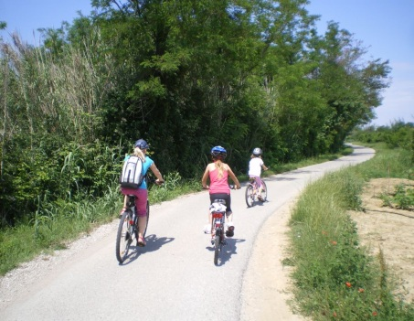
od 17. do 21. julija 2017
od 31.7. do 4. avgusta 2017
Za koga ? | Kdaj ?
za otroke stare od 6-15 let | vsak dan od 9. do 12. ure

PROGRAM:
Plavanje-vožnja s supi-igre z žogo – rolanje - kolesarstvo –
obisk pustolovskega parka-poslikava obraza-
smučarski skoki-planinski pohod
Otroci se bodo razgibali na svežem zraku in se ob tem naučili
tudi kaj novega.

Cena v katero je vključeno vodenje, organizacija, najem objektov in napitki znaša: 25,00 €/udeleženca

Rok za prijave 12.7.2017 in 26.7.2017 !

Dodatne informacije na GSM 051/354 064 Biserka

RAZMIGAJ SE IN SE NAM PRIDRUŽI !

